Zadania dla klasy VIIa i VIIb
(18.05-22.05.2020)
Oto nowe karty pracy, na ten tydzień. Jeśli ktoś nie zrobił poprzednich, to bardzo proszę o uzupełnienie
i odesłanie mi zrobionych zadań. Będę czekać na nie. Część już dostałam i bardzo się z tego powodu cieszę.
Chciałabym, aby te zadania zostały przez Was robione w miarę systematycznie. Mam nadzieję, że otrzymam je do 22.05.2020 r.

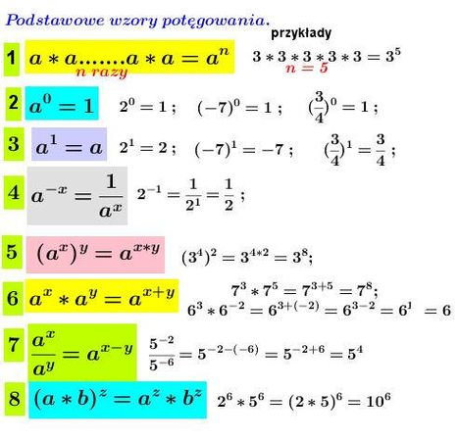
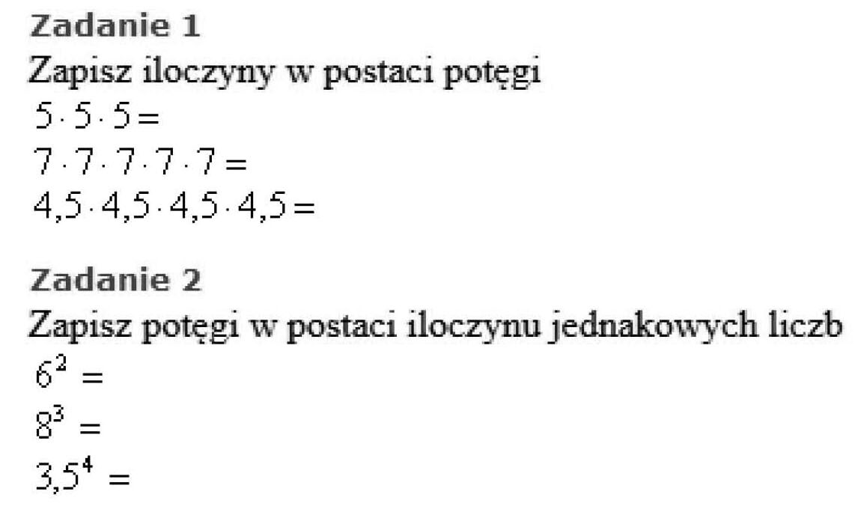
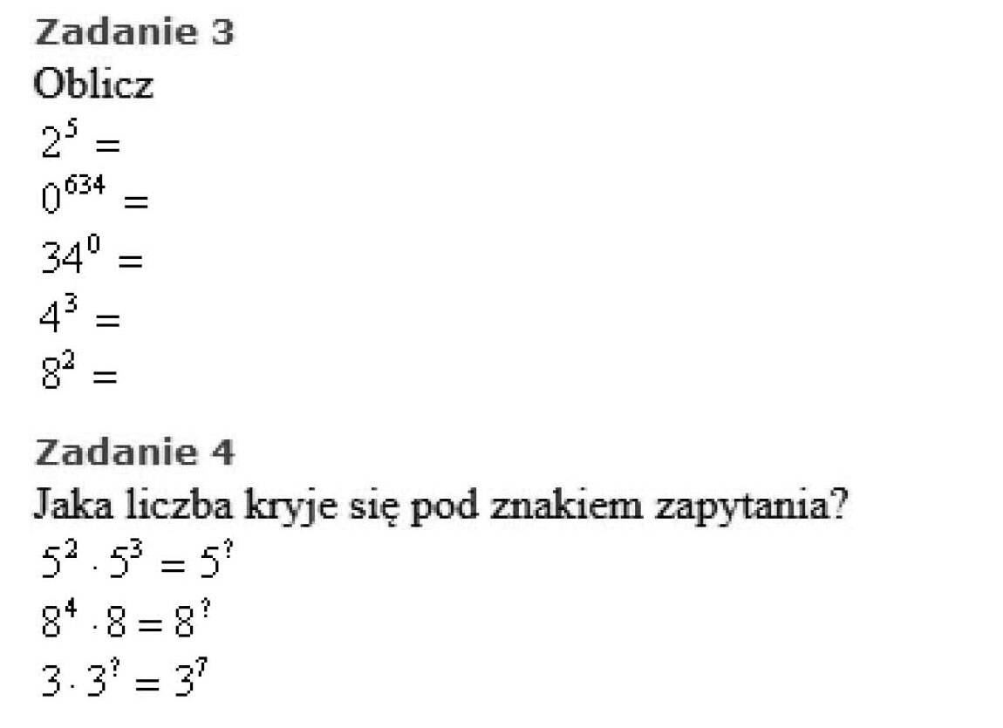

Zadanie 5.
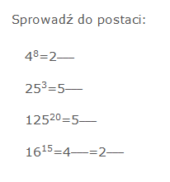
Zadanie 6.

Zadanie 7.
Połącz figury w pary.
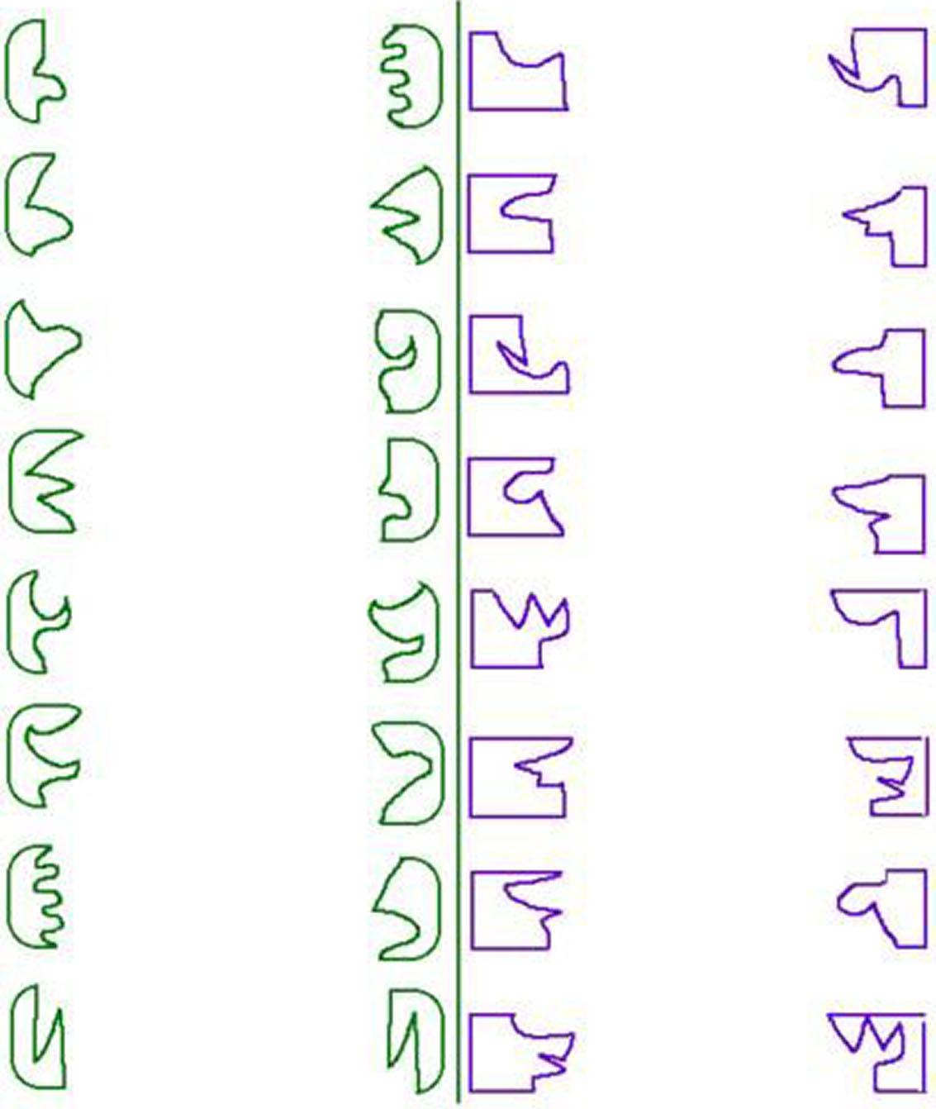

Zadanie 8.
Policz, ile poszczególnych figur znajduje się na rysunku. Wpisz odpowiednie liczby w wyznaczone miejsca. 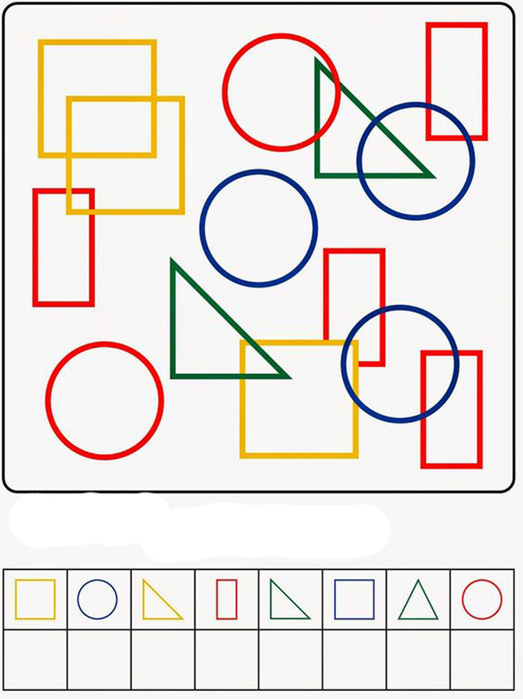

Zadanie 9.
Znajdź 7 różnic.
